Modelo de datos y diccionario
Entidades ORM, relaciones y restricciones
Diseño técnico implementado en los addons propios
Proyecto APT · Ingeniería en Informática · Odoo Community 18 + PostgreSQL + PWA
Las entidades de dominio son modelos ORM de Odoo sobre PostgreSQL. Los campos company_id de órdenes, recursos y avisos se derivan del vehículo/orden para aplicar las reglas de acceso por compañía.
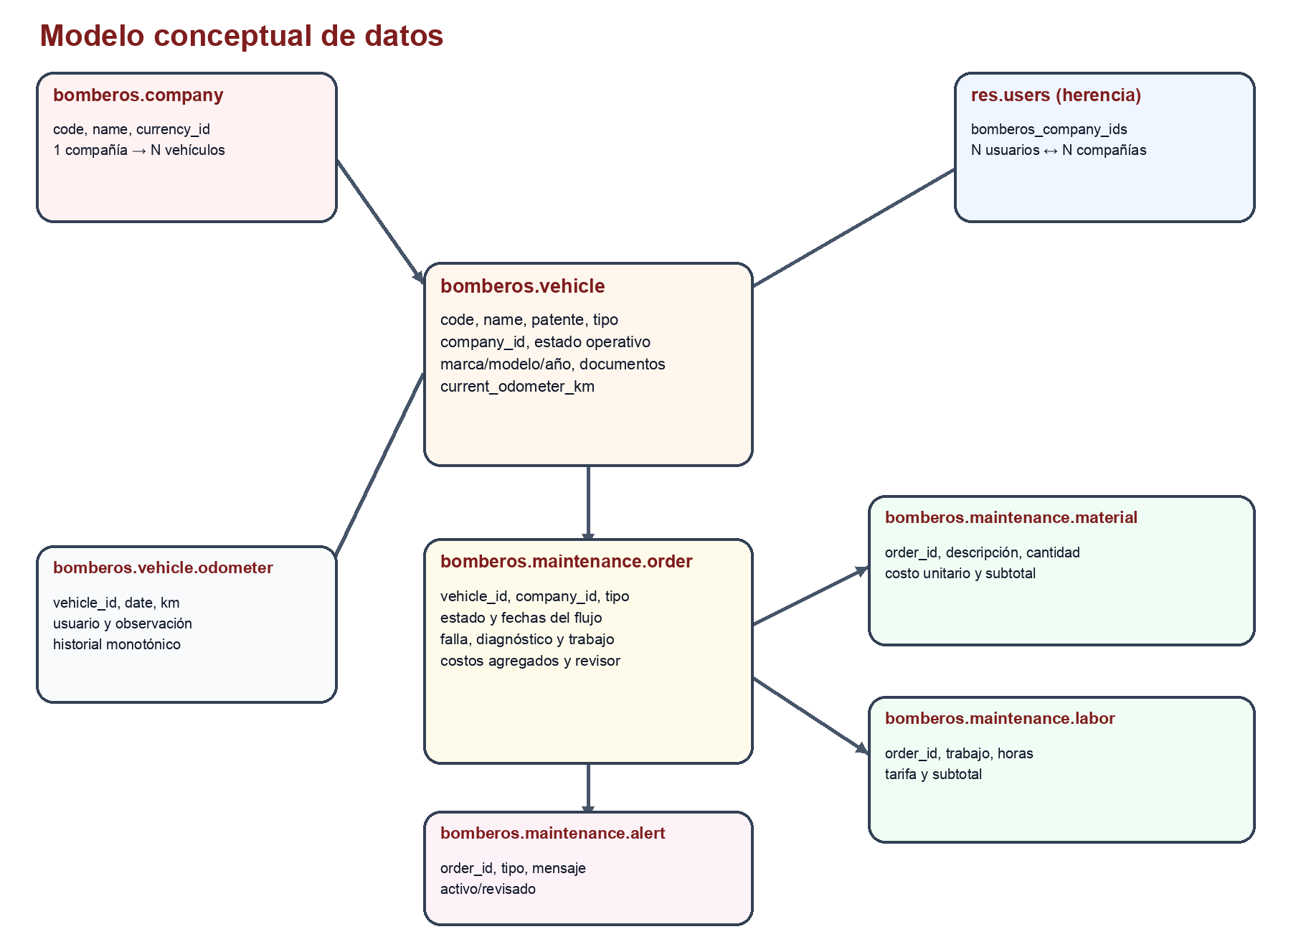
Modelo | Campo | Tipo | Descripción / regla
bomberos.company | code | Char, único | Código de la compañía de Bomberos.
bomberos.company | name | Char requerido | Nombre de la compañía.
bomberos.company | currency_id | Many2one(res.currency) | Moneda; CLP por defecto cuando está disponible.
res.users (herencia) | bomberos_company_ids | Many2many(bomberos.company) | Compañías a las que se asigna el usuario.
bomberos.vehicle | code / name | Char requerido | Código interno y nombre operativo de la unidad; código único por compañía.
bomberos.vehicle | license_plate | Char requerido | Patente; única por compañía.
bomberos.vehicle | company_id | Many2one | Compañía a cargo; restringe el acceso a la flota.
bomberos.vehicle | vehicle_type | Selection | Carro bomba, rescate, ambulancia, aljibe, comandancia u otro.
bomberos.vehicle | operational_state | Selection | Disponible, en mantención o fuera de servicio.
bomberos.vehicle | make / model_name / year / vin / engine_number / capacity | Char / Integer | Ficha técnica; año no anterior a 1900.
bomberos.vehicle | current_odometer_km | Float readonly | Kilometraje vigente, actualizado desde las lecturas.
bomberos.vehicle | document_ids | Many2many(ir.attachment) | Documentos técnicos relevantes del vehículo.
bomberos.vehicle.odometer | vehicle_id / company_id | Many2one / related | Vehículo y compañía derivada.
bomberos.vehicle.odometer | date / km / user_id / note | Date / Float / Many2one / Char | Lectura histórica; km no puede disminuir respecto del máximo.
bomberos.maintenance.order | name | Char / secuencia | Folio MT-año con correlativo.
bomberos.maintenance.order | maintenance_type | Selection | Preventiva o reactiva.
bomberos.maintenance.order | vehicle_id / company_id | Many2one / related | Vehículo de la orden y compañía derivada.
bomberos.maintenance.order | state | Selection readonly | Borrador, programada, en ejecución, en revisión, cerrada o cancelada.
bomberos.maintenance.order | scheduled_date / due_odometer_km | Date / Float | Fecha y kilometraje objetivo para avisos preventivos.
bomberos.maintenance.order | failure_description / diagnosis / work_description | Text | Falla reportada (obligatoria para reactivas), diagnóstico y trabajo realizado.
bomberos.maintenance.order | started_at / completed_at / reviewed_at / reviewer_id | Datetime / Many2one | Trazabilidad del inicio, revisión y cierre.
bomberos.maintenance.order | material_cost / labor_cost / total_cost | Monetary computed | Subtotales y total calculados a partir de sus líneas.
bomberos.maintenance.material | order_id / description / quantity / unit / unit_cost / subtotal | Many2one / Char / Float / Monetary | Material/repuesto consumido; cantidad positiva y costo no negativo.
bomberos.maintenance.labor | order_id / description / hours / hourly_rate / subtotal | Many2one / Char / Float / Monetary | Mano de obra; horas positivas y tarifa no negativa.
bomberos.maintenance.alert | maintenance_id / company_id | Many2one / related | Orden relacionada y compañía derivada.
bomberos.maintenance.alert | alert_type / message / active | Selection / Char / Boolean | Aviso próximo, vencido o pendiente de revisión.
bomberos.maintenance.alert | acknowledged / acknowledged_by / acknowledged_at | Boolean / Many2one / Datetime | Seguimiento de lectura por técnicos/jefatura.

Relaciones principales
- Una compañía tiene muchos vehículos; usuarios y compañías tienen relación muchos-a-muchos.
- Un vehículo tiene muchas lecturas de kilometraje y muchas órdenes de mantención.
- Una orden tiene líneas de materiales y mano de obra y puede originar avisos.
- Las líneas y avisos heredan la compañía de la orden; no almacenan una asignación independiente.

Restricciones de integridad
- Códigos internos y patentes no se repiten dentro de una compañía.
- Kilometraje y costos no aceptan valores negativos; cantidades y horas deben ser mayores que cero.
- Una mantención reactiva exige describir la falla. Para enviar a revisión se exige describir el trabajo realizado.
- No se permite iniciar dos órdenes simultáneas para el mismo vehículo.
- Las líneas de recursos y órdenes en revisión/cerradas/canceladas quedan bloqueadas para edición.

